重要事項説明書（１号）（2・3号）
令和4年度

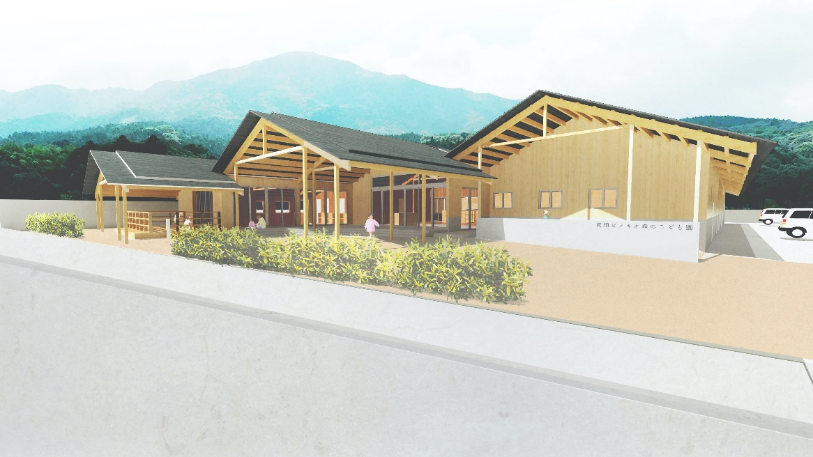

幼保連携型認定こども園
南畑ピノキオ森のこども園

〈令和４年 ４月 １日 現在予定〉
※赤文字＝予定及び未定項目
１ 事業者
事業者の名称 | 社会福祉法人 正道会
代表者氏名 | 理事長 松尾 正一郎
法人の所在地 | 長崎県長崎市かき道3丁目１-１１
法人の電話番号 | 095-865-6011
定款の目的に定めた事業 | 第２種社会福祉事業 保育所の経営等

２ 事業の目的
児童福祉法に基づいて、乳児及び幼児の教育・保育事業を行うこと。

３ 理念及び保育目標、保育方針、保育方法等
保育理念
「共生と共学」 ～社会で個を育み、個が社会と繋がっていく～

保育方針
○体育 ～身体を十分に動かし、健やかな心身の発達を促す～
○徳育 ～人として大切な心情を育む～
○共育 ～人間関係向上のための５つの関係性を育む～
①子どもと親 ②子どもと保育士 ③子どもと子ども ④子どもと地域 ⑤保育士と親

保育目標
保育園等は、子どもが生涯にわたる人間形成にとって極めて重要な時期に、その生活の大半を過ごす場です。当園では、子どもが現在を最も良く生き、望ましい未来を作り出す力の基礎を培うため、認定こども園教育・保育要領、保育所保育指針を踏まえるとともに、次の目標を目指します。
○自立と自律～自分で選択し、自分で行動できる子ども～
○コミュニケーション能力の向上～人の話を聞き、自分の考えを素直に表現できる子ども～
○多様性の尊重～人の気持ちをわかろうとし、人に喜ばれることを自分の喜びとすることが出来る子ども～

信念（三省）
○子どもの存在を丸ごと信じただろうか
〈私たちは、子どもが自ら育つ力を信じます。私たちは子どものすべての行動に意味があると信じます。〉
○子どもに真心を持って接しただろうか
〈私たちは、子どもの気持ちに向き合います。私たちは、子どもの心の声に耳を傾けます。〉
○子どもを育み、見守ることが出来ただろうか
〈私たちは、子どもの意欲、探求心、向上心を支えます。私たちは、子どもの育ちを邪魔しません。〉

保育方法
①たてわりではない異年齢児保育
②子ども主体の保育
③ねらいに応じた選択性の保育
④かかわりを大切にした保育
⑤職員によるチーム保育
ピノキオこども園では、モチベーション（意欲・ワクワク）を重視し、人が自ら学習し育つような環境（好奇心・ドキドキ）（ウキウキ・探究心）を作り出し、個人を伸ばし、自ら問題を解決していけるようになること（自立）を目的としています。それを基にして発達が近い子、異なる子が様々に関係し合い、子ども同士で、互いに成長・発達していけるような環境並びに家庭機能に対しても意識を高める支援（お父さんらしく、お母さんらしく、子どもらしい役割）を行い、お互いが影響し合い、より豊かな社会化を構築していきます。その保育創造のキーワードは Coach And Mix（引き出す、そして交じり合う）です。
保育者は一人ひとりのありのままの良さ、長所などを引き出して認めると共に、それを他者（お友だち）との関係性（得意なことを教える、学び合う、高め合うなど）へと繋げ、発達を見守っていきます。

～Coach And Mix～ の考え方

子ども同士の相互作用を促す人的環境
ステージ(1) 0・1歳児の育ち（2か月～24か月）
《環境》発達の連続性を踏まえて、より発達が近い子どもを一緒に保育します。
発達のスピードにおいて個人差のある2歳までは、ひとり一人の発達に応じた保育を中心に環境を整えます。
ステージ(2) 2歳児の育ち（24か月～36か月）
《環境》集団意識が高まるこの時期は、あまり大きな集団ではなく発達がおおむね同じグループで保育します。ひとり一人の発達の把握を含め、2歳児クラスとしての保育を基本としながら、次のステージへの憧れが持てるように環境をと整えます。

ステージ(3) 3・4・5歳児の育ち（36か月～72か月）
《環境》幼児期は、それまでの大人との関係から子ども同士の関係へと変化していきます。遊ぶや活動によって子どもたちが自発的にグループを作れる環境が大切です。そしてその中で子どもたち同士での「教えたり・教えられたり」する様々な体験をすることが人格形成には必要不可欠です。集中力や継続力、意欲の向上を目的とし、それぞれの課題に応じた保育を実践します。

空間環境
ステージ(1)(2)(3)のすべてに共通することで、こども園の生活の中で、大きな3つの活動（遊ぶこと・食べること・寝ること）を目的別に空間を分け、ひとり一人が急がされず、自分のペースでじっくり取り組める機会が保障される環境を整えます。 そして子ども自身が「ここは○○する場所だ」と理解することから始まり「やろう」とする自発的な行動、相応しい態度が促されていきます。
集団的学びの側面からも、子ども集団の中で自発的に「教え合い、学び合い」の機会が増えます。

物的環境
それぞれの発達に応じた家具や玩具を整えることと、発達過程に応じた環境構成を行うことで片付けにも学びの要素が出てきます。
ステージ(1) 同じ種類を1つのグループとして、そのまま箱などに片付けます。
（動物の仲間・ボール）《物の分類や種類を区別することができます》
ステージ(2) 同じ種類の分類とは別に「この玩具はここへ」という具合に一つのも
のを1つの場所へ片付けます。（一対一対応）
写真やイラストなどで表示します。
ステージ(3) (1)(2)の片付けを継続すると共に新たに文字表示による表示、お知らせや「コップ2つ・おさら3まい」やドット表現（四者関係）を使い、より片付けやすく学びを促す環境を整えます。

これからの教育・保育

４ 認定こども園の概要
名称 | 南畑ピノキオ森のこども園
所在地 | 福岡県那珂川市埋金811－1
電話番号 | 電話 未定  FAX 未定
法人創立年月日 | 平成 11年 7月 8日
事業認可年月日 | 令和 ４年 4月 1日（幼保連携型認定こども園）
施設長氏名 | 園長 上戸 雄太
利用定員計 | 60名
利用定員  （1号：幼稚園部分） | 満3歳・3歳児 …5名  4歳児 …5名  5歳児 …5名 計 15名
利用定員  （2・3号：保育園部分） | ０歳児 … 3名  １・２歳児 … 12名  ３・４･５歳児 … 30名 計 45名
職員数 | 21名（予定）
特別保育の実施状況 | 障がい児保育，延長保育（１時間）
職員への研修の実施状況 | 職種、経験に基づき各自の保育の質を高めるために全ての職員に実施
嘱託小児科医 | 未定
嘱託歯科医 | 未定

５（１）開所日・開所時間及び休所日（1号 幼稚園部分）
開所日 | 月曜日から金曜日まで（3学期制）
開所時間 | 9時００分から 14時００分まで（8：30～14：30送迎）
預かり保育 | ７時００分から 16時００分までの範囲（月～土、長期休み）  ※別途、お申込が必要です
休所日 | 日曜日、国民の祝日、休日、年末年始（１２月２９日から１月３日）  その他、指定する休暇等（春、夏、冬休み）
（２）開所日・開所時間及び休所日（2・3号：保育園部分）
開所日 | 月曜日から土曜日まで
開所時間 | ７時００分から 18時００分まで
保育短時間の保育時間 | ８時００分から 16時００分まで
休所日 | 日曜日、国民の祝日、休日、年末年始（１２月２９日から１月３日）
６ 施設の概要
敷地 面積 | 2799.78㎡
建物 | 木造 平屋建て 延べ床面積 978㎡程度
施設の内容 | ・乳児室・ほふく室・調理室・保育室・遊戯室 ・調乳室・乳幼児用トイレ 子育て支援室（地域子育て拠点事業）・屋外遊戯場
避難場所 | 南畑小学校 福岡ピノキオこども園 災害時伝言ダイヤル（171）
姉妹園 | 福岡ピノキオこども園（恵子）
併設 | はらっぱ‐南畑‐（地域子育て拠点施設）

７ 職員体制（令和４年４月1日現在予定）
職 名 | 人数
園長 | １人
主幹保育教諭 | １人
保育教諭 | １1人
保育士 | １人
看護師 | １人
栄養士・調理員 | ３人
事務員 | １人
保育補助 | １人
用務員・バス運転手 | １人
嘱託医 | １人
嘱託歯科医 | １人
嘱託薬剤師 | １人

８ 保護者の負担について
※園が指定する方法で収めてください。（現金、口座振替等）

（１） 保育料（口座振替）
保育料は那珂川市が決定します。

（２）徴収（口座振替又は現金）
保育料のほかに，保護者にご負担いただくものとして以下のものがあります。
- 絵本代 毎月 600円程度（全園児）
- カラー帽子等 900円程度（全園児）
- 名札 120円（全園児）
- カードキー 400円（全園児）
- 体操服等（シャツ、ズボン、スモッグ）6,000円程度（2歳以上児）
- 通園カバン3,400円程度（2歳以上児）
- 保育服（半袖、長袖、ズボン） 9,000円程度（3歳以上児）
- 主食費 毎月 1,200円 副食費 毎月 5,000円（3歳以上児）
- 紙おむつ代 1枚 20円 おむつを必要とする子ども（希望者のみ）
- お昼寝セットレンタル 毎月1,100円お昼寝を必要とする子ども（0～3歳児）
- 上記のほか，各家庭でご準備いただくものや、園外保育（遠足）のバス代など必要な実費については，随時お知らせします。
※その他、必要に応じて購入等お願いすることもございます。
上記の購入やお支払いに関しては、ご確認ください。

（３）延長保育料（口座振替）
●保育標準時間の方
18：00～19：00 500円 【月極】3,700円
※第１階層の方 0円
第２-A階層 700円/月
第２-B階層 700円/月
●保育短時間の方
7：00～８：00 100円
16：00～18：00 100円/１時間

９ 給食について
当園の給食の方針 | こども園の給食は、全ての活動の源となる大切なものと認識し、安全でおいしい給食を目指しております。天然素材のダシを使い、化学調味料を一切使わず、和食を中心とした献立を取り入れています。
昼食・おやつ | 保護者の方へは、毎月月末に翌月の献立表をお配りします。
アレルギー等への対応 | アレルギーが疑われる場合、医師の診断書（又は指示書）を保育園に提出してください。個別にご相談の上、診断書（又は指示書）に基づき当園で除去可能な物は除去食・代替食で対応致します。

その他
在園児は、保護者会にご加入いただいています。（月額 300円）

10 年間行事予定（４年度） ★保護者参加行事 （合同）福岡ピノキオと合同
月 | 行 事 内 容
４月 | ★入園式（3月末） ★歓迎遠足（合同） 健康診断
５月 | こどもの日の集い 歯科健診 尿検査 田植え体験（5歳児）
６月 | ★保護者個人面談（希）★保育参観
７月 | プール開き 七夕の集い お泊まり保育（５歳児）
8月 | ★夕涼み会 消防総合訓練
９月 | 敬老の日の集い
１０月 | ★ふれあい運動会 健康診断 稲刈り（5歳児）
11月 | ★保育参加（希） 収穫遠足（3～5歳児）
１２月 | もちつき会 クリスマス会 新幹線乗車体験（4，5歳児）
１月 | お汁粉会 出初式見学（5歳児）
２月 | 節分の集い［豆まき］ ★お楽しみ会
３月 | ひな祭り会 ★思い出遠足（５歳児） お別れ会  ★卒園式（5歳児）
◎毎日の設定保育：年齢別、習熟度、選択制等発達に応じた保育（3･4･5 歳児）
◎毎月の行事： ・身体測定・避難訓練・お誕生会
◎その他の活動：・運動タイム（適時 4，5歳児） ：内部講師
・英語であそぼう（検討中）
・リトミック（検討中）
・姉妹園交流（福岡ピノキオ・博多ピノキオ）
・園外活動等（お弁当の日）
※原則、お弁当の日はありません。園外活動等、必要に応じてお弁当の準備をお願いすることがあります。

オフィシャルページ
あなたが大人になった時、助けてくれるのは、子ども時代のあなたです。

